**Лабораторная работа №2**

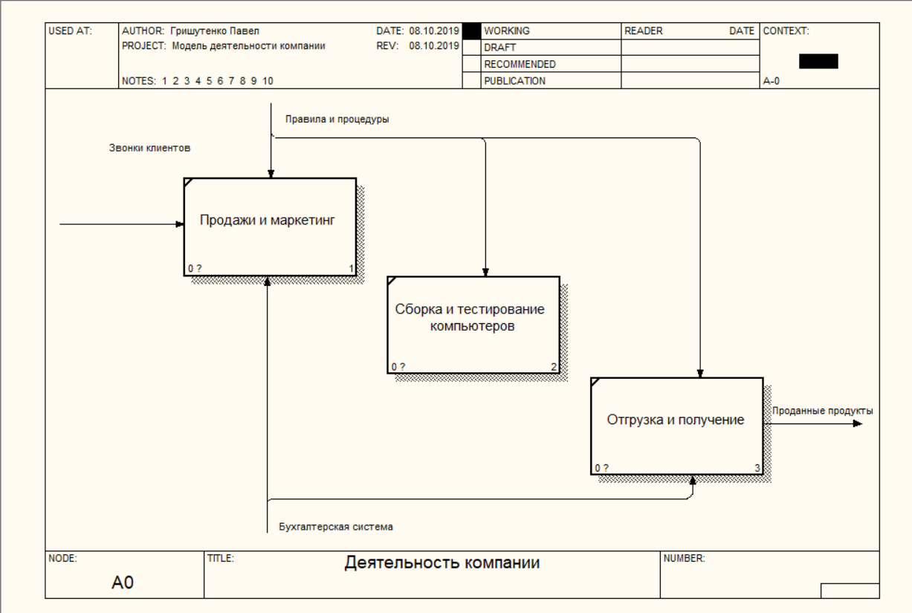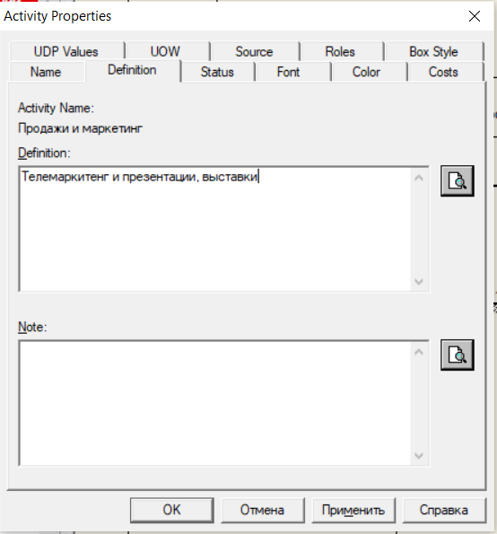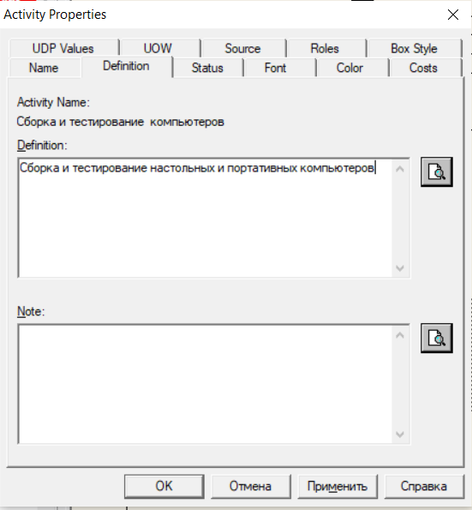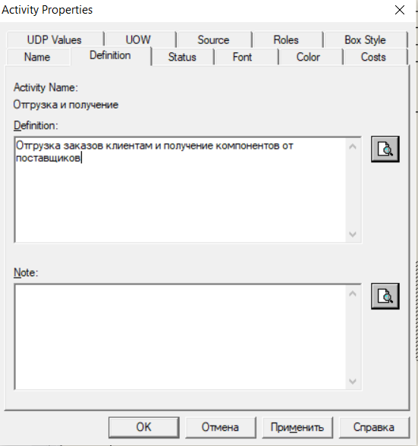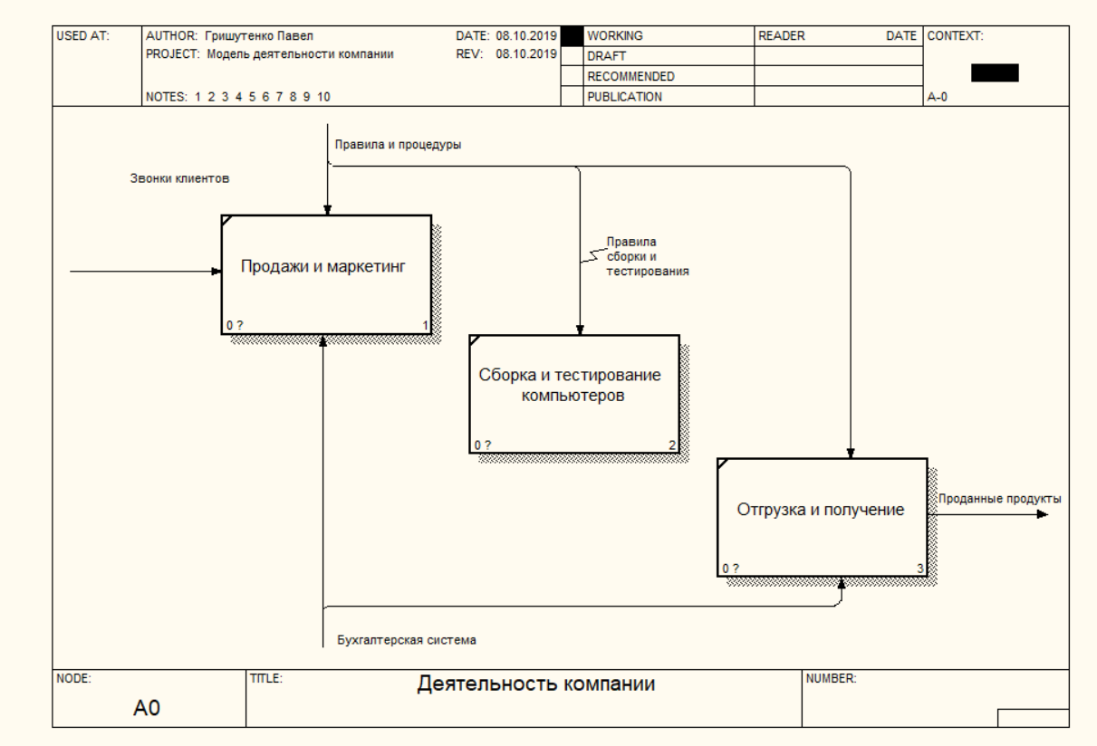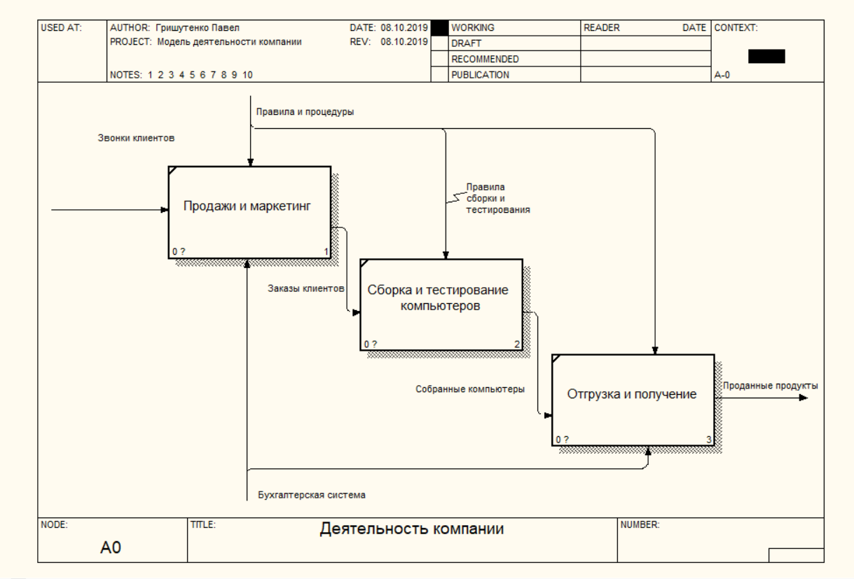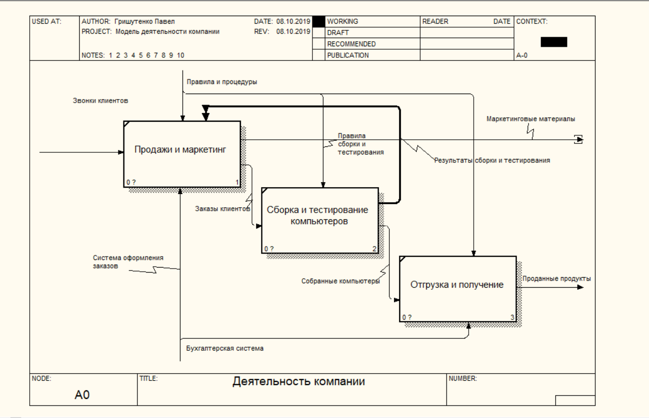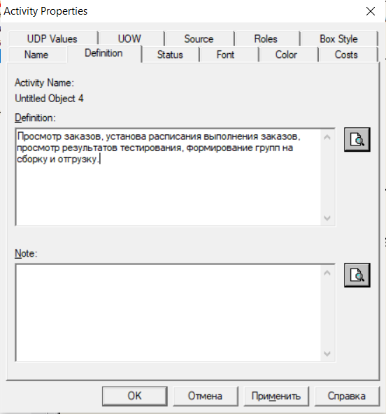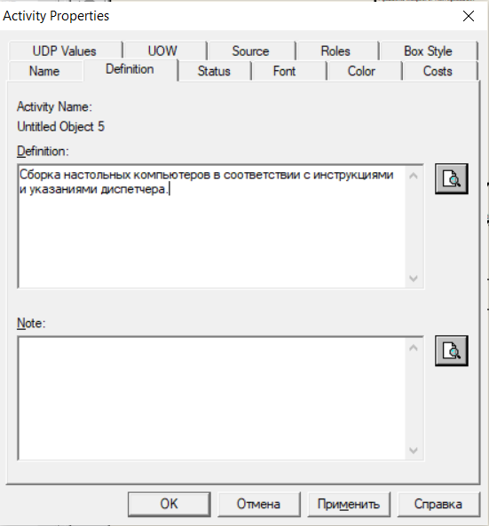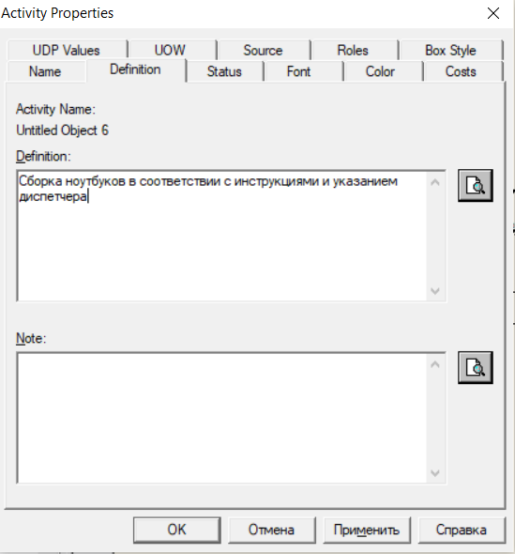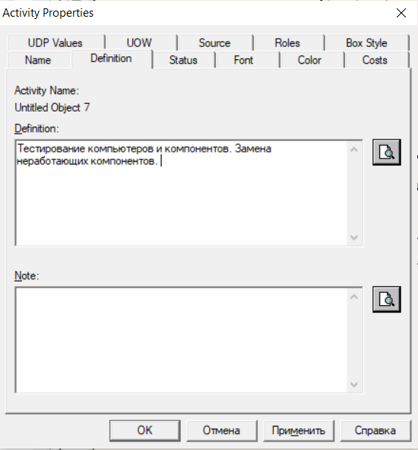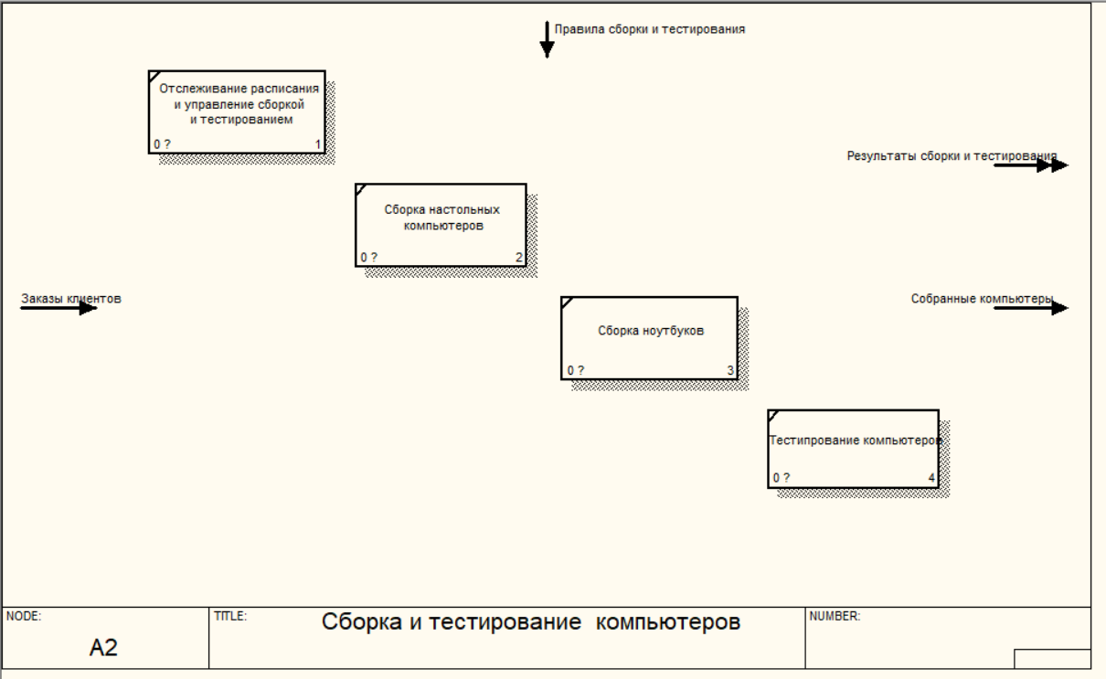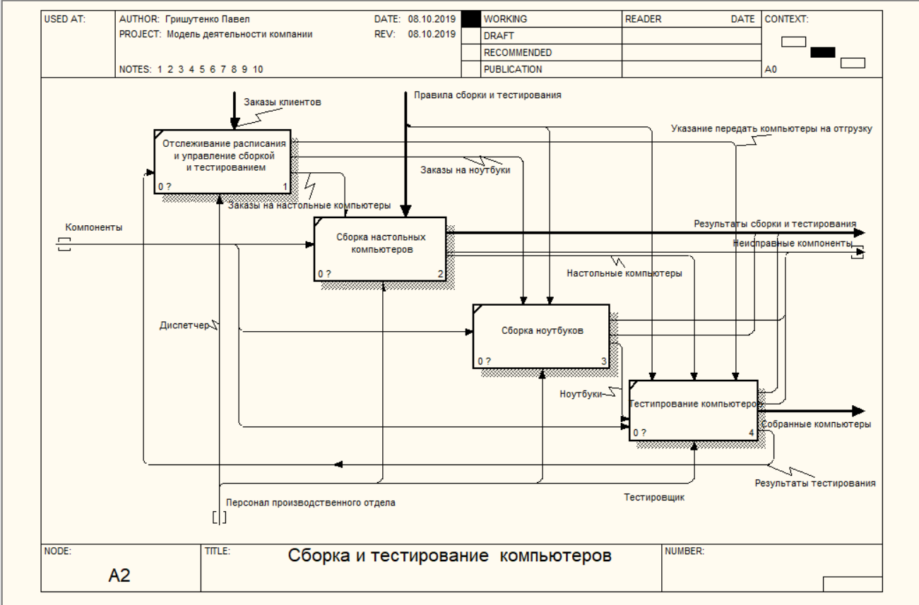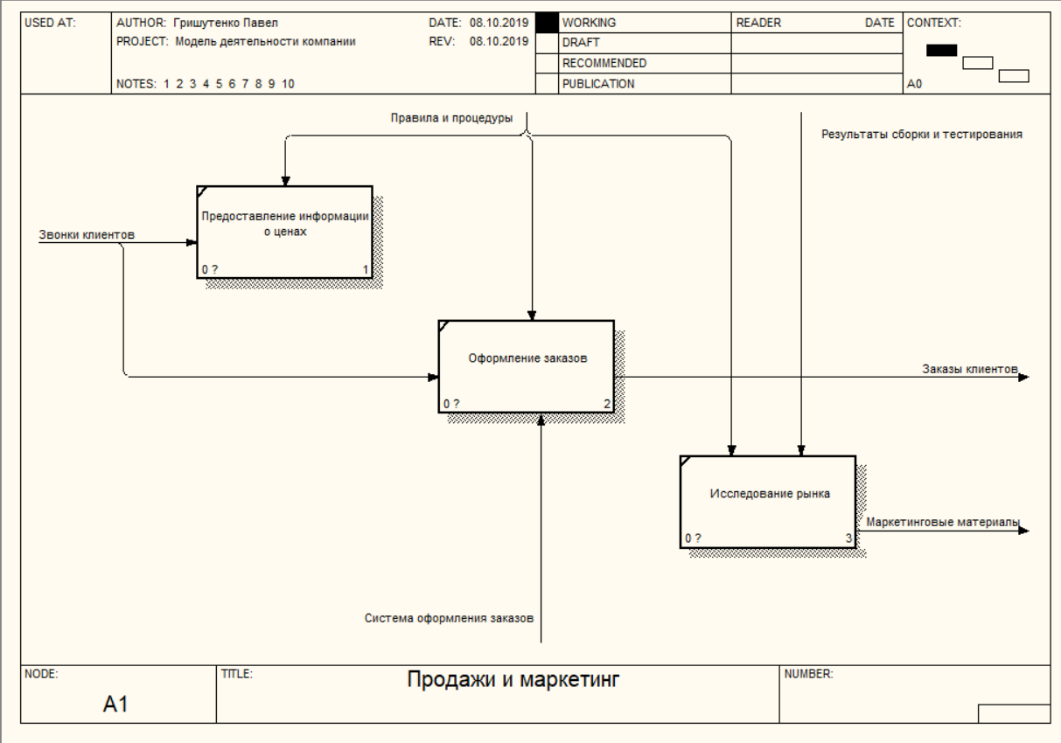

**Ответы на контрольные вопросы:**

1. Диаграммы декомпозиции служат для более подробного описания родительской работы.
2. Рекомендуется использовать не более 4 работ для более понятного вида диаграмм.
3. Такой порядок называется порядком доминирования, согласно которому верхняя работа выполняется раньше нижних.
4. Косая черта показывает, что работа не была декомпозирована.
5. Код ICOM предназначен для идентификации граничных стрелок.
6. Стрелки появляются автоматически после декомпозиции, но при этом работ не касаются.
7. Стрелки появляются после декомпозиции
8. Внутренние стрелки нужны для связи работ между собой.
9. Связь по входу образуется, когда стрелка из вышестоящей работы идёт на вход нижестоящей работы.
10. Связь по управлению образуется, когда выход вышестоящей работы идёт на управление нижестоящей работы.
11. Обратная связь по входу образуется, когда стрелка из нижестоящей работы идёт на вход вышестоящей работы.
12. Обратная связь по управлению образуется, когда выход нижестоящей работы идёт на управление вышестоящей работы.
13. Связь выход-механизм образуется, когда выход одной работы направляется на механизм другой работы.
14. Если стрелки после ветвления не именована, то она имеет тот же смысл, что и до ветвления; ситуация, когда стрелка именована после разветвления, а до разветвления не именована, недопустима.
15. Туннелирование стрелок нужно для того, чтобы стрелка не попала на другую диаграмму или для моделирования малозначащих стрелок.
16. Тоннелирование стрелки на самом нижнем уровне называется «не-в-родительской-диаграмме».
17. Когда стрелка механизма мигрирует с верхнего уровня на нижний, причем на нижнем уровне этот механизм используется одинаково во всех работах без исключения. (Предполагается, что не нужно детализировать стрелку механизма, т. е. стрелка механизма на дочерней работе именована до разветвления, а после разветвления ветви не имеет собственного имени.) В этом случае стрелка механизма на нижнем уровне может быть удалена, после чего на родительской диаграмме она может быть затоннелирована, а в комментарии к стрелке или в словаре можно указать, что механизм будет использоваться во всех работах дочерней диаграммы декомпозиции. Такое тоннелирование называется «не-в-дочерней-работе».